Procédure de téléchargement de l’application Plex pour Android

(Procédure 2.0)

Etape 1 : Se rendre sur le Github du serveur officiel 🡪 [ShadesOfMoon/APKPLEXEUREKA: List of Apk Useful For Plex (github.com)](https://github.com/ShadesOfMoon/APKPLEXEUREKA)

Etape 2 : Identifier la version **LATEST 🡪**

Etape 3 : cliquer sur la version Latest et télécharger le fichier APK :

**Fichier à télécharger**

**Changements ou correctifs**

**Numéro de version**

Etape 4 : Installation

Pour lancer l’installation, allez dans vos notifications et une notification indiquant que Plex est téléchargé devrait alors apparaître.

Première possibilité (Si c’est la première installation, il se peut que vous obteniez ce résultat :

Deuxième possibilité : Juste une mise à jour à faire, plus besoin de désinstaller l’ancienne version 😊

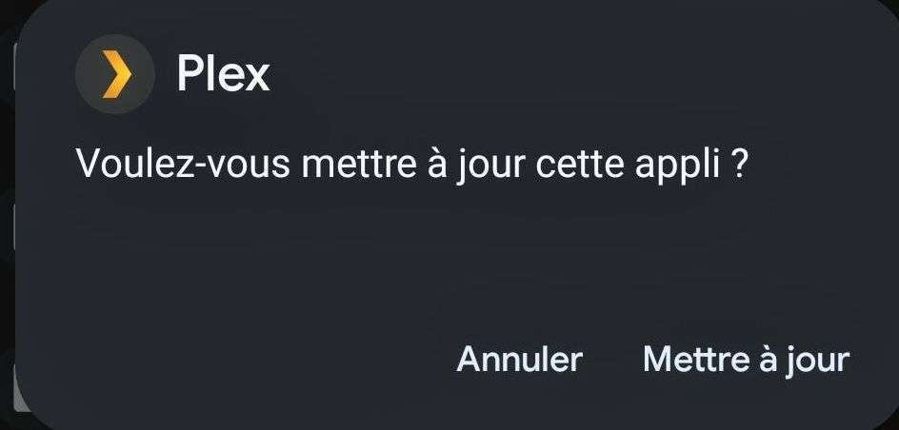

Quand vous vous serez connecté, il restera encore quelques points à vérifier :

Allez dans les réglages :

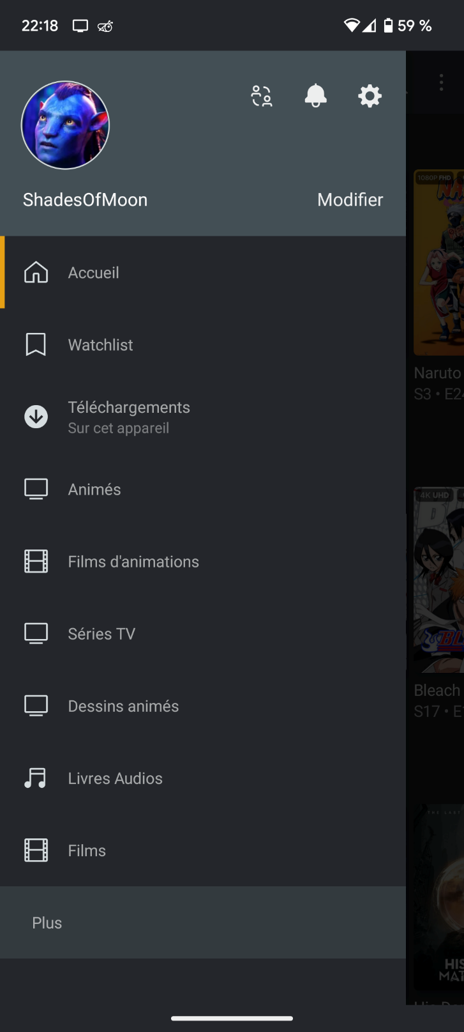

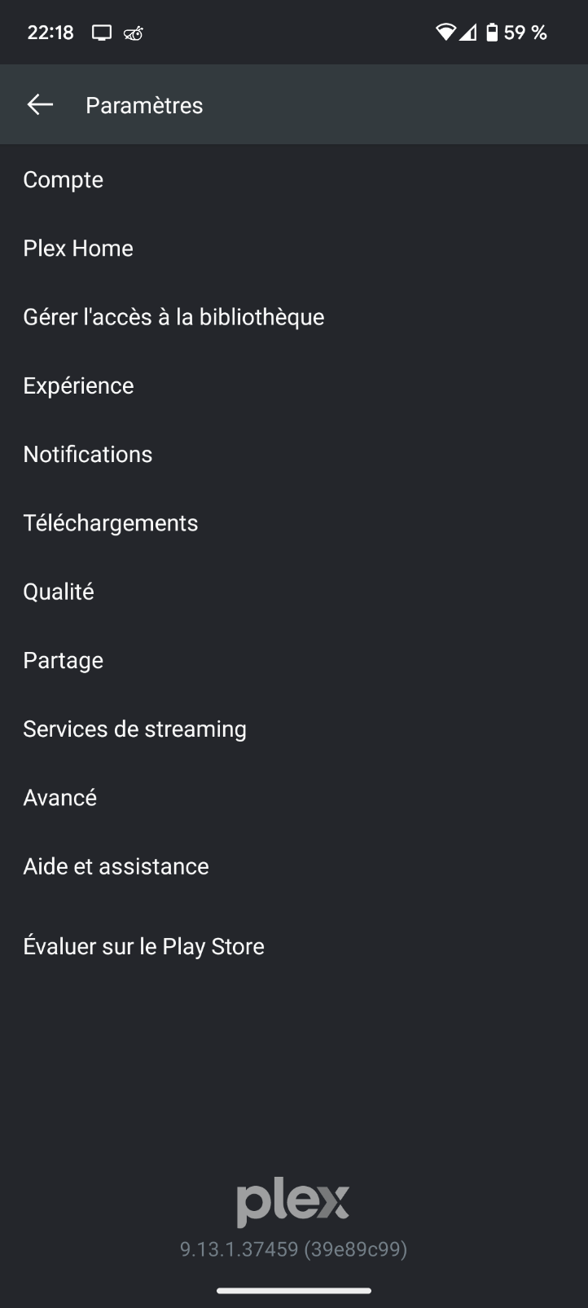Etape 2 : c’est ici que commence les modifications dans les différentes rubriques suivantes

* Qualité
* Expérience
* Téléchargements
* Lecteur

**QUALITE**

**EXPERIENCE**

**TELECHARGEMENTS**

**LECTEUR**

